

**Комплект за маникюр и педикюр Medisana MP 820**

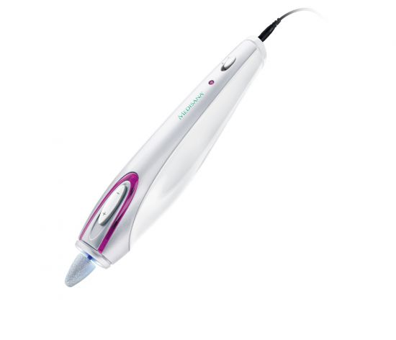

** **

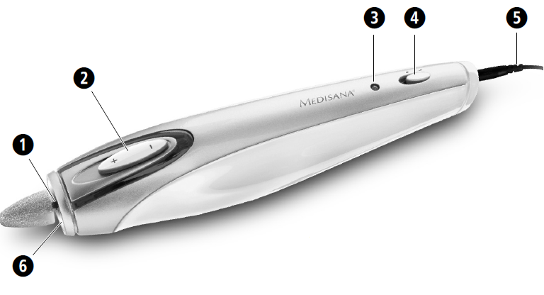

1. Автоматичен патронник за бързо затягане
2. ON / OFF / Контролер за скорост ​​ +/-
3. LED индикатор за зареждане на батерията
4. Въртене по часовниковата стрелка / обратно на часовниковата стрелка
5. Кабел със захранващ адаптор
6. LED светлина

Благодарим Ви за доверието в нас и поздравления за Вашата покупка!

Вие се сдобихте с качествения продукт Medisana MP 820. За да се гарантират най-добри резултати и дългосрочно удовлетворение с Medisana MP 820, ние препоръчваме да прочетете внимателно следните инструкции за поддръжка. Това устройство е предназначено за оформяне на маникюр и педикюр.

**Преди да използвате уреда, прочетете внимателно инструкциите.**

**1 Информация за безопасност**

-Използвайте устройството само според описаното в тези инструкции. Уредът не е предназначен за комерсиална употреба.

-Преди да свържете устройството в контакта, уверете се, че волтажът е какъвто е необходим.

-Използвайте само оригиналните части, предоставени от производителя

-Гаранцията се обезсилва, ако уредът се използва за цели, различни от предназначението му.

-В случай на проблем, не се опитвайте сами да поправяте устройството. Ремонти могат да бъдат правени само от оторизираните центрове.

-Избягвайте контакт с остри предмети. Това ще анулира гаранцията.

-В случай на проблем, не се опитвайте сами да поправяте устройството. Ремонти могат да бъдат правени само от оторизираните центрове.

-Уредът не е подходящ за хора с малко опит или знания, освен ако се наблюдават от човек, отговорен за тяхната безопастност или са предварително инструктирани

-Децата трябва да се наблюдават, за да не си играят с устройството

-При използване върху кожата уредът може да загрее. За да предотвратите изгаряния, проверявайте температурата на приставките периодично. Това важи най-вече за хора, чувствителни към топлина.

-Не позволявайте устройството да се намокри. Ако е паднало във вода, не се опитвайте да го извадите. Изключете го от контакта веднага.

- Пазете кабела далеч от горещи повърхности или огън.

- Никога не носете, не дръпайте или завъртайте устройството от захранващия кабел и никога не слагайте захващия кабел между други предмети.

-Не използвайте уреда, ако има повреда на кабела или щепсела или ако не работи правилно

-Не използвайте уреда в помещения с аерозоли или в среда на чист кислород.

-Не използвайте уреда, ако адаптера е повреден по някакъв начин.

-Ползването без почивка не бива да надвишава 15 мин. После изключете устройството за поне 30 мин и му позволете да се охлади.

-Включвайте уреда в захранването само със сухи ръце, след като сме сменили главите и след като сте му позволили да се охлади.

-Използвайте само на закрито!

**1.3.Съображения за здравето**

-Консултирайте се с Вашия лекар преди да използвате уреда, ако имате диабет или други заболявания.

-Бременни жени е необходимо да имат предвид нивата на стрес при употреба на уреда.

-Не третирайте части на тялото с изгаряния, излющена кожа, подутини или други чувствителни места.

-Употребата на уреда трябва да бъде приятна. Ако усетите болка или друго неприятно усещане, спрете веднага употребата.

-От хигиенична гледна точка приставките трябва да се използват от един човек

**1.4.Комплекта включва**

- Уред за маникюр и педикюр MP 820

- Приставки: 4 бр.

- Адаптер

- Компактна чанта за съхранение

- Инструкция за употреба

Опаковките могат да се рециклират или използват повторно. Моля изхвърляйте правилно всеки опаковъчен материал, който вече не

изисква. Ако забележите някакви повреди по време на транспорт при разопаковане, моля, свържете се с вашия доставчик, без забавяне

Уверете се, че полиетиленовите опаковки се държат далеч от деца!

**1.5.Често задавани въпроси**

Защо уредът е подходящ за диабетици? – Защото има възможност за настройване на скоростта и автоматично спиране при по-голям натиск. Подходящ е също и за хора с намалена чувствителност към болка.

Защо има толкова много накрайници? – Всеки накрайник е проектиран така, че да решава конкретен проблем.

Могат ли няколко души да използват устройството? – Да, но препоръчваме всеки човек да има собствен комплект приставки за по-добра хигиена и предпазване от кожни заболявания.

Medisana MP 820 устройство за маникюр и педикюр е лесен за работа и идеален за обширна грижа за ноктите, кожичките и леки мазоли по ръцете и краката. Той е особено подходящ за лечение на врастнали нокти и много трудни, а също и за лечение на мазоли, груба кожа и мазоли.

• главите от сапфир имат изключително дълъг живот и почти никога не се износват.

• Уредът е снабден с безопасна за бързо затягане патронник с автоматично заключване.

• Да не се омекотява кожата на ръцете и краката преди началото на лечението.

• Поради минимален риск от нараняване на MP 820 е също особено подходящ за употреба от диабетици или възрастни хора.

**2. Функции**

-Включване/Изключване

-Контрол на скоростта

-Автоматично изключване при по-голям натиск

**3.Приставки**

Използва се за почистване на загрубяла кожа и изключително твърди нокти.



За скъсяване на нокти чрез изпиляване.

За отстраняване на ъгълчета и врастнали нокти.

За финално третиране на нокти. Полира ноктите и кожичките.

За да промените приложенията, първо издърпайте частта, която не се изисква след това натиснете желаната в внимателно, докато опре

Можете да поръчате допълнителен комплект от приставки (номер 85450) включващ 6 приставки.

**4.Почистване и поддръжка**

• Извадете ахранващия кабел от контакта преди почистване на уреда.

• Моля, не използвайте никакви агресивни вещества за почистване, като измиване с почистващи препарати, тъй като те могат да повредят повърхностите. Почистете уреда, като използвате мек сапун. Никога не потапяйте във вода.

• Можете да почиствате накрайниците с четка и/или дезинфектант/ 90% алкохол.

• Съхранявайте в сухо и хладно помещение/

Приставките трябва да нямат мазни вещества по тях. Оставете ги да изсъхнат напълно преди да ги поставите отново.

**5 Изхвърляне**

Този продукт не трябва да се изхвърля заедно с битовите отпадъци. Всички потребители са длъжни да предадат всички електрически и електронни устройства, независимо от това дали те съдържат токсични вещества, на общински или търговски пунктове за събиране, така че да могат да се изхвърлят по екологично приемлив начин. Консултирайте се с вашия местен орган или вашия доставчик за информация за изхвърляне.

**6. Технически характеристики**

Име: MEDISANA Manicure and pedicure device MP 820

Захранване: NiMH презареждаща батерия 3,6 V = ; 450 mAh

Адаптер вход: 00 - 240 V~; 50/60 Hz ; 130 mA

Изход: 5,0 V = ; 500 mA

Обороти: ок. 1200 – 11000 rpm на празен ход

Размери (В х Ш х Д): ок. 35 x 40 x 170 mm

Тегло: ок. 120 г без адаптер

Артикулен номер: 85150 EAN номер 40 15588 85150 6

Артикулен номер на допълнителния комплект: 85450 EAN номер 40 15588 85450 7 (не е включен)